Guía de Trabajo: Optimización del Modelo de Random Forest

Ejemplo simple de un árbol de decisión para clasificar a perros y gatos.
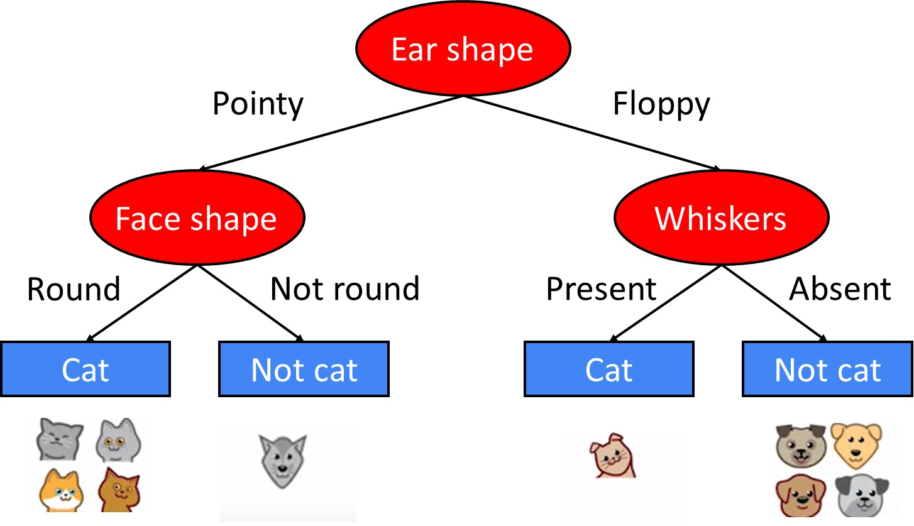
Ejemplo simple de un bosque aleatorio (random forest) para clasificar a perros y gatos.
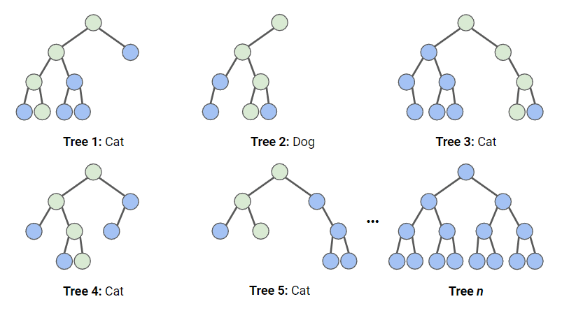

1. Introducción
En esta práctica, aprenderás a desarrollar un modelo de Random Forest utilizando Python y la biblioteca scikit-learn. El objetivo es entender cómo funcionan los modelos de ensamble, en particular los bosques aleatorios (Random Forest), y cómo aplicarlos a un conjunto de datos para tareas de clasificación o regresión.

2. Requisitos previos
Antes de comenzar, asegúrate de tener lo siguiente:
- Cuenta de Google activa.
- Acceso a Google Colab (https://colab.research.google.com).
- Conocimientos básicos sobre aprendizaje supervisado.

3. Carga y exploración de datos
1. Abre Google Colab y crea un nuevo cuaderno.
2. Importa las bibliotecas necesarias:
import pandas as pd
import numpy as np
from sklearn.model_selection import train_test_split
from sklearn.ensemble import RandomForestClassifier
from sklearn.metrics import accuracy_score, confusion_matrix, classification_report

3. Carga el conjunto de datos:
from sklearn.datasets import load_breast_cancer
data = load_breast_cancer()
X = data.data
y = data.target

4. Divide los datos en entrenamiento y prueba:
X_train, X_test, y_train, y_test = train_test_split(X, y, test_size=0.3, random_state=42)

4. Entrenamiento del modelo
Crea y entrena un modelo de Random Forest:
model = RandomForestClassifier(n_estimators=100, random_state=42)
model.fit(X_train, y_train)

Realiza predicciones y evalúa el desempeño:

y_pred = model.predict(X_test)
print('Exactitud:', accuracy_score(y_test, y_pred))
print('Matriz de confusión:\n', confusion_matrix(y_test, y_pred))
print('Reporte de clasificación:\n', classification_report(y_test, y_pred))

5. Importancia de las características
Puedes visualizar la importancia de cada característica para el modelo:
import matplotlib.pyplot as plt
import seaborn as sns
feat_importances = pd.Series(model.feature_importances_, index=data.feature_names)
sns.barplot(x=feat_importances, y=data.feature_names)
plt.title('Importancia de características')
plt.show()

6. Optimización de hiperparámetros (Tuning)
La optimización de hiperparámetros mejora el rendimiento del modelo ajustando valores como el número de árboles, la profundidad máxima y el número de características consideradas en cada división.
- La Optimización Bayesiana busca valores óptimos de hiperparámetros.
- Usa teoría de probabilidad y estadística.
- Utiliza el proceso gaussiano para construir un modelo probabilístico.
- El GP modela la relación entre los hiperparámetros y la función objetivo.
- La distribución posterior se actualiza con nuevas evaluaciones del modelo.
- La Optimización Bayesiana es eficiente en espacios de búsqueda grandes y complejos
- Aprende a medida que explora nuevas combinaciones de hiperparámetros.
- Converge en soluciones óptimas en menos iteraciones que otras técnicas.
Utilizaremos GridSearchCV para encontrar los mejores parámetros:
- GridSearch: técnica para encontrar valores óptimos de Hiperparámetros.
- Prueba todas las combinaciones posibles dentro de un rango especificado.
- Efectiva en espacios de búsqueda pequeños, pero no en espacios grandes y complejos
- El número de combinaciones a probar aumenta exponencialmente, lo que hace que la búsqueda sea costosa y lenta.

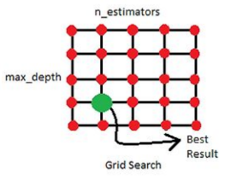
- Random Search es una técnica para encontrar valores óptimos de hiperparámetros.
- A diferencia de GridSearch, no prueba todas las combinaciones posibles.
- En cambio, selecciona un conjunto aleatorio de valores de hiperparámetros.
- Luego, evalúa el rendimiento del modelo para cada conjunto de valores.
- Random Search puede evaluar un gran número de combinaciones de hiperparámetros en menos tiempo que GridSearch.
- Si los hiperparámetros no están fuertemente correlacionados, Random Search puede encontrar una solución óptima con menos iteraciones.
- Sin embargo, Random Search no garantiza encontrar la mejor combinación de hiperparámetros.

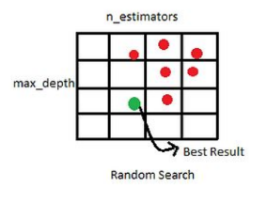
Agrega el siguiente código y ejecútalo:

from sklearn.model_selection import GridSearchCV
param_grid = {
'n_estimators': [50, 100, 200],
'max_depth': [None, 5, 10, 20],
'min_samples_split': [2, 5, 10],
'min_samples_leaf': [1, 2, 4]
}
grid_search = GridSearchCV(estimator=RandomForestClassifier(random_state=42),
param_grid=param_grid,
cv=5,
n_jobs=-1,
verbose=2)
grid_search.fit(X_train, y_train)
print('Mejores parámetros:', grid_search.best_params_)
print('Mejor precisión:', grid_search.best_score_)

Finalmente, entrena el modelo con los mejores parámetros y evalúa nuevamente su desempeño.
# Entrenar el mejor modelo encontrado por GridSearchCV
best_model = grid_search.best_estimator_

# Entrenamos el modelo con los mejores parámetros
best_model.fit(X_train, y_train)

# Realizamos predicciones con el modelo optimizado
y_pred_best = best_model.predict(X_test)

# Evaluamos su desempeño
print("Exactitud del modelo optimizado:", accuracy_score(y_test, y_pred_best))
print("Matriz de confusión:\n", confusion_matrix(y_test, y_pred_best))
print("Reporte de clasificación:\n", classification_report(y_test, y_pred_best))

¿Qué te pareció la aplicación del tunning? Como viste hemos trabajado un modelo de clasificación, pero en la parte final del cuaderno se encuentra un modelo de regresión ¿Qué diferencias encuentras en cuanto al código y a las métricas?

7. Conclusión
En esta práctica aprendiste a entrenar un modelo de Random Forest en Google Colab, a interpretar los resultados y a mejorar el rendimiento del modelo mediante la optimización de hiperparámetros. El uso de estas técnicas es fundamental para la construcción de modelos robustos y confiables en ciencia de datos.

